Геометрия

Основные понятия 2

ПЛАНИМЕТРИЯ 3

1 Основные фигуры 3

1.1 Окружность 3

1.2 Угол 3

1.2.1 Единицы измерения 4

1.2.2 Виды углов 4

# Основные понятия

Общее:

1. Геометрия - рассматривает свойства геометрических фигур
   1. Планиметрия – рассматривает фигуры, которые полностью расположены на одной поверхности (2D)
   2. Стереометрия – рассматривает фигуры, которые не полностью расположены на одной поверхности (3D)
2. Геометрическая фигура - совокупность каких бы то ни было точек, линий, поверхностей или тел, расположенных известным образом в пространстве

Основные элементы планиметрии:

1. Плоскость – любая плоская поверхность
2. Прямая линия – множество расположенных друг за другом точек таким образом, что они пересекают любые другие две точки на поверхности всего один раз.
3. Неограниченная прямая – продолженная в обе стороны прямая линия до бесконечности
4. Отрезок – часть прямой, ограниченной с одной сторон (обозначается по двум точкам (прим. AB) или малой буквой (прим. b))
5. Луч (полупрямая) – прямая, ограниченная с одной и бесконечная с другой стороны.
6. Окружность – множество точек, расположенных на одинаковом расстоянии относительно некой выбранной точки (которая будет являться центром окружности)
7. Круг – часть плоскости, ограниченная окружностью.
8. Угол – фигура образованная двумя лучами исходящих из одной точки

# ПЛАНИМЕТРИЯ

# 1 Основные фигуры

## 1.1 Окружность

Окружность – множество точек, расположенных на одинаковом расстоянии относительно некой выбранной точки (которая будет являться центром окружности)

Основные элементы окружности

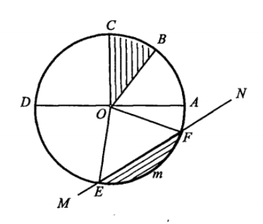

Радиус – орезок соединяющий центр и любую точку окружности (OA)

Дуга – отрезок на окружности (пример CmB). (в обозначении присутствует бука m, либо используется спец знак:  ).

Секущая – прямая, которая проходит через какие-либо две точки окружности (MN)

Хорда – отрезок, соединяющий любые две точки окружности (EF)

Диаметр – хорда проходящая через центр (DA).

Сектор – часть круга, которая отделена двумя радиусами (COB)

Сегмент – часть окружности, которая отделяется секущей или хордой (EmF)

## 1.2 Угол

Угол – фигура образованная двумя лучами исходящих из одной точки

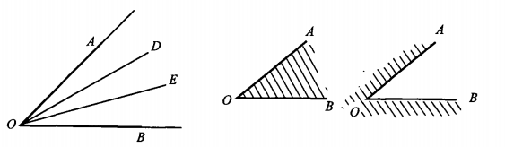

Элементы:

* Вершина угла – точка из которой исходят лучи
* Стороны угла – это те самые лучи, которые образуют угол (A и B)
* Внешняя и внутрення область угла – заштриховано на рисунках
* Биссектриса – луч, делящий угол пополам.

Обозначение угла: AOB (включает буквы сторон + вершина в середине)

### 1.2.1 Единицы измерения

Степень наклона одного луча относительно другого измеряется в градусах

1 градус = сектору окружность, площадь которого равна 1/360 окружности

1 градус также равен 60 более мелким частям – минутам.

1 минута состоит из 60 секунд (еще более мелкие части угла)

Например угол в 20 градусов 10 минут и 15 секунд:



*Также есть еще сотенная система измерения углов – в градах*

*1 град = 1/100 четверти окружности (1 минута = 1/100 града, 1 секунда = 1/100 минуты)*

### 1.2.2 Виды углов

- Острый – угол менее 90 градусов

- Прямой – угол равный 90 градусов

- Тупой – угол более 90 градусов

- Развернутый – угол в 180 градусов

- Полный – угол в 360 градусов

- Смежный углы – несколько углов, которые имеют общую сторону и вместе составляют 180 градусов

- Вертикальные углы – два угла, стороны которых продолжают друг друга (находятся зеркально друг от друга)

1.3 Линия

Виды линий по назначению:

1. Перпендикуляр – линия, которая проведена/пересекает другую линия под прямым углом
2. Параллельные линии –линии, которые имеют одинаковый уклон